|  |  |
| --- | --- |
| **项目编号** |  |
| **文档编号** |  |
| **密级** |  |

**概要设计**

**V1.0**

**广西民族大学**

评审日期： 2021年6月18日

编写人：陆锡雅

历史修改记录

|  |  |  |  |  |  |
| --- | --- | --- | --- | --- | --- |
| 修改编号 | 修改日期 | 修改后版本 | 修改位置 | 修改内容概述 | 审核人 |
| 001 | 2021.6.18 | 1.0 | 全部 | 初始发布版本 | 李荣靖 |
| 002 |  |  |  |  |  |

目录

1．导言 4

1.1 目的 4

1.2 范围 4

1.3 定义 4

1.4 参考资料 4

2．项目需求简介 5

3．体系结构设计 5

3.1 体系结构设计 5

4．功能模块设计 6

5. 界面设计 7

5.1 主界面 7

5.2 游戏界面 7

6. 系统出错处理设计 7

6.1 出错信息 7

6.2 补救措施 8

6.3 系统维护设计 8

6.3.1.）技术层面 8

6.3.2）人员层面 8

# 1．导言

## 1.1 目的

该文档是关于3D人物对战游戏，其中包括系统的体系结构设计、功能模块设计、接口设计、界面设计等部分。

本文档的预期读者包括：

* 设计开发人员
* 项目管理人员
* 测试人员
* 用户

## 1.2 范围

该文档

## 1.3 定义

开发工具：Unity 3D

开发语言：C#

系统运行环境：Windos 7及以上

系统、游戏：若未特别指出，统指“3D人物对战游戏”。

## 1.4 参考资料

暂无

# 2．项目需求简介

本游戏包括一个场景，该场景拥有山地、森林、草丛等，场景规则要求游戏能有效、快速、安全、可靠和无误的完成操作。界面简洁明了、易于操作。

# 3．体系结构设计

## 3.1 体系结构设计

本系统本着软件设计原则，采用Unity 3D的体系结构。

**3.1.1数据和控制流复审**

3D人物对战游戏总体数据流图，3-1-1所示。

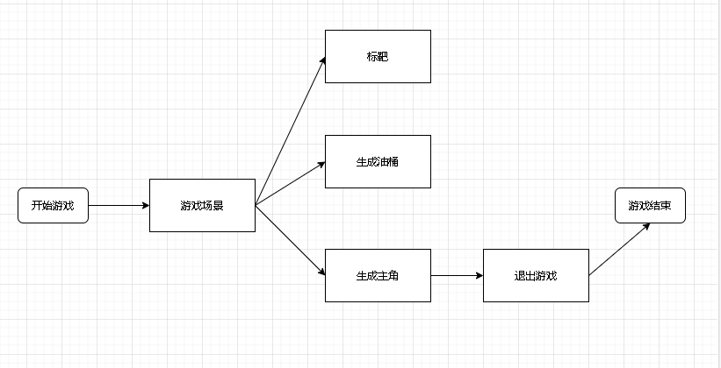

图3-1-1

# 4．功能模块设计

本系统主要模块包括 部分：

1. 人物移动。

|  |  |
| --- | --- |
| 操作 | 动作 |
| 键盘W | 人物向前走 |
| 键盘S | 人物向后走 |
| 键盘A | 人物向左走 |
| 键盘D | 人物向右走 |
| 鼠标左滑 | 人物视角左滑 |
| 鼠标右滑 | 人物视角右滑 |
| 鼠标下滑 | 人物视角下滑 |
| 鼠标上滑 | 人物视角上滑 |

1. 人物近战攻击。

|  |  |
| --- | --- |
| 操作 | 动作 |
| 键盘F | 轻刀 |
| 键盘Q | 重刀 |

1. 人物远程攻击。

|  |  |
| --- | --- |
| 操作 | 动作 |
| 键盘G | 投掷手雷 |
| 鼠标左键 | 开火 |

1. 其他功能

|  |  |
| --- | --- |
| 操作 | 动作 |
| 鼠标右键 | 武器瞄准 |
| 键盘T | 检视武器 |
| 键盘R | 更换弹匣 |
| 键盘ESC | 结束游戏 |

# 5. 界面设计

## 5.1 主界面

背景:游戏场景

游戏按钮:开始游戏

## 5.2 游戏界面

视角:人物第一人称(人物手持武器)

# 6. 系统出错处理设计

## 6.1 出错信息

(用一览表的方式说明每种可能的出错或故障情况出现时,系统输出信息的形式、含义以及处理方法)

|  |  |  |
| --- | --- | --- |
| 序号 | 出错状况 | 解决方法 |
| 1 | 人物不能操控 | 退出游戏重新开始 |
| 2 | 突然断电 | 使用备用电源 |
| 3 | 界面卡住 | 退出游戏重新开始 |

## 6.2 补救措施

6.2.1. 在硬件方面保证机器能够稳定的运行。

6.2.2. 当出现大的程序问题重新打开游戏，若无法解决问题则只能关闭游戏进行抢修。

## 6.3 系统维护设计

### 6.3.1.）技术层面

6.3.1.1使用较新的开发技术和维护技术

6.3.1.2专职维护人员维护硬件

### 6.3.2）人员层面

6.3.2.1 工作流程及方法